Introducere în Exegeza Noului Testament

OCTAVIAN BABAN

INTRODUCERE ÎN EXEGEZA NOULUI TESTAMENT

Ediție online, 2015

Teme şi aplicaţii de exegeza textelor narative din NT

Două exerciții scurte: Intrarea în Ierusalim și Învierea lui Eutih

Faceţi exegeza următoarelor texte, încercând să răspundeţi întrebării fundamentale a exegezei: ce anume a vrut să spună autorul destinatarului său primar (ideea exegetică)?

  - Marcu 11:1-11, Matei 21:1-11, Luca:19:28-39, Ioan 12:12-16. Ce a dorit să spună fiecare autor, destinatarului său primar, despre intrarea lui Isus în Ierusalim?

  - Faptele Apostolilor 20:7-12. De ce a scris evanghelistul Luca despre acest incident? Faceţi o schemă de predică în trei puncte, bazată pe mesajul reconstituit pe care credeţi că Luca l-a intenţionat pentru creştinii din primul veac.

Aplicaţie exegetică 1: Parabola celor 10 fecioare, Mt. 25.1-13, text poetic în discurs narativ

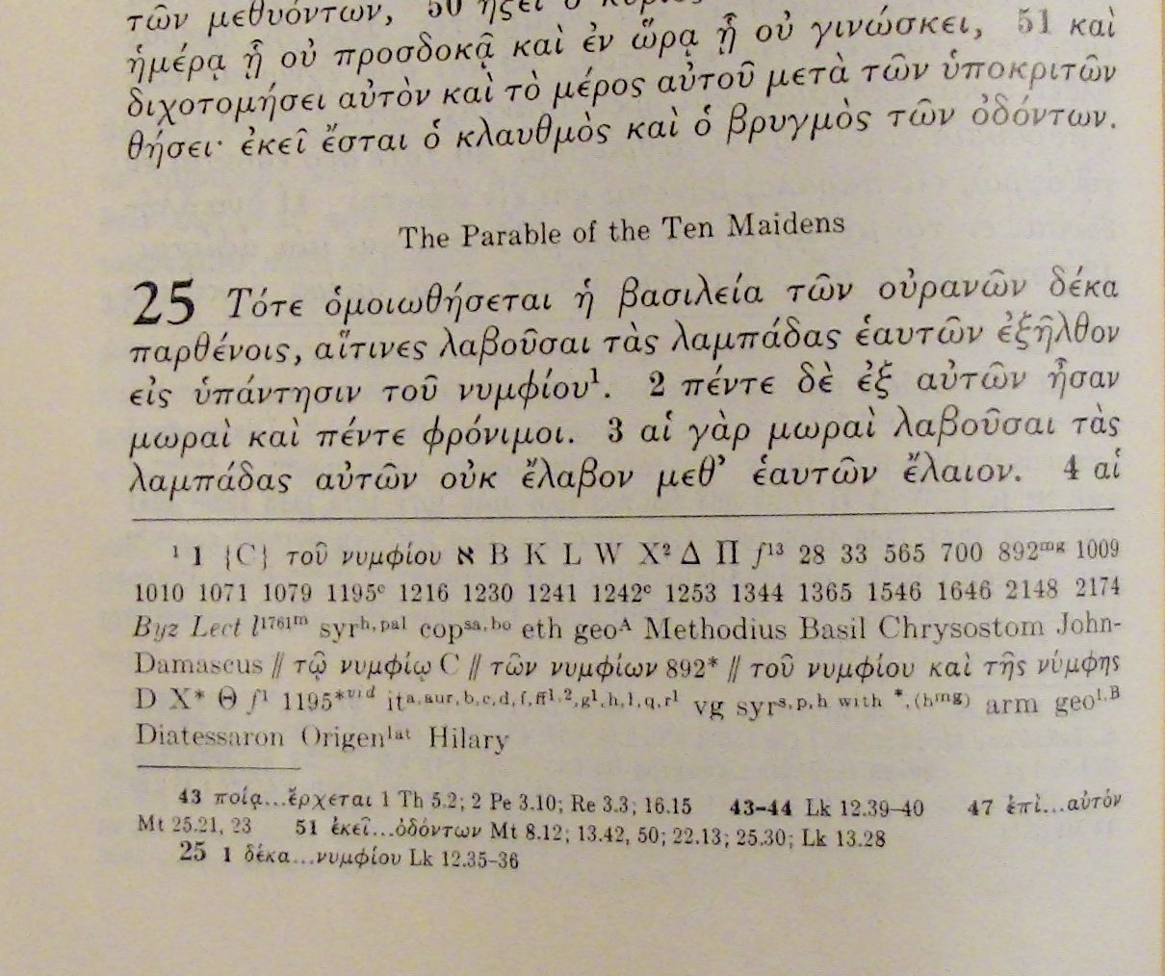
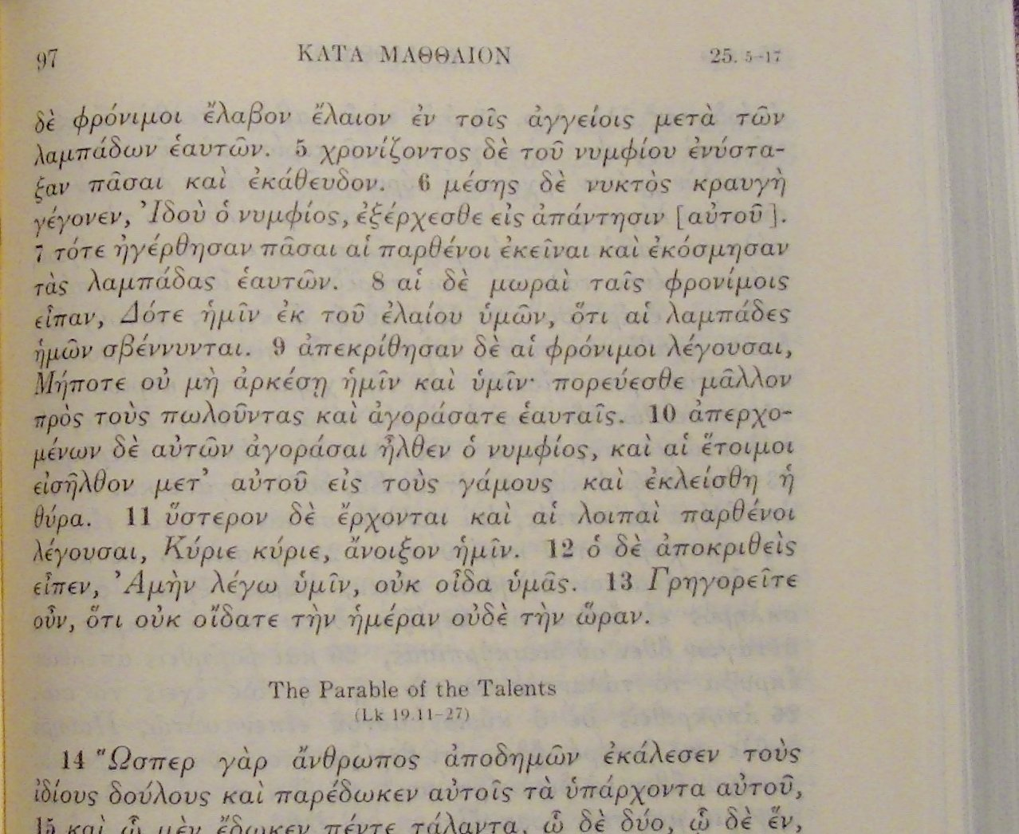

Text:
1* Τότε ὁμοιωθήσεται ἡ βασιλεία τῶν οὐρανῶν δέκα παρθένοις, αἵτινες λαβοῦσαι τὰς λαμπάδας ἑαυτῶν ἐξῆλθον εἰς ὑπάντησιν τοῦ νυμφίου1. 2πέντε δὲ ἐξ αὐτῶν ἦσαν μωραὶ καὶ πέντε φρόνιμοι. 3αἱ γὰρ μωραὶ λαβοῦσαι τὰς λαμπάδας αὐτῶν οὐκ ἔλαβον μεθ᾽ ἑαυτῶν ἔλαιον. 4αἱ δὲ φρόνιμοι ἔλαβον ἔλαιον ἐν τοῖς ἀγγείοις μετὰ τῶν λαμπάδων ἑαυτῶν. 5χρονίζοντος δὲ τοῦ νυμφίου ἐνύσταξαν πᾶσαι καὶ ἐκάθευδον.a 6μέσης δὲ νυκτὸς κραυγὴ γέγονεν, Ἰδοὺ ὁ νυμφίος, ἐξέρχεσθε εἰς ἀπάντησιν [αὐτοῦ]. 7τότε ἠγέρθησαν πᾶσαι αἱ παρθένοι ἐκεῖναι καὶ ἐκόσμησαν τὰς λαμπάδας ἑαυτῶν. 8αἱ δὲ μωραὶ ταῖς φρονίμοις εἶπαν, Δότε ἡμῖν ἐκ τοῦ ἐλαίου ὑμῶν, ὅτι αἱ λαμπάδες ἡμῶν σβέννυνται. 9ἀπεκρίθησαν δὲ αἱ φρόνιμοι λέγουσαι, Μήποτε οὐ μὴ ἀρκέσῃ ἡμῖν καὶ ὑμῖν· πορεύεσθε μᾶλλον πρὸς τοὺς πωλοῦντας καὶ ἀγοράσατε ἑαυταῖς. 10* ἀπερχομένων δὲ αὐτῶν ἀγοράσαι ἦλθεν ὁ νυμφίος, καὶ αἱ ἕτοιμοι εἰσῆλθον μετ᾽ αὐτοῦ εἰς τοὺς γάμους καὶ ἐκλείσθη ἡ θύρα. 11* ὕστερον δὲ ἔρχονται καὶ αἱ λοιπαὶ παρθένοι λέγουσαι, Κύριε κύριε, ἄνοιξον ἡμῖν. 12* ὁ δὲ ἀποκριθεὶς εἶπεν, Ἀμὴν λέγω ὑμῖν, οὐκ οἶδα ὑμᾶς.b 13* Γρηγορεῖτε οὖν, ὅτι οὐκ οἴδατε τὴν ἡμέραν οὐδὲ τὴν ὥραν2.c

Variante şi paralele textuale:
25.1 deka… numfiou Lk 12.35-36
1 ﻿{B} tou numfiou ﻿א B L W Z Δ 0249 ƒ13 28 33 180 205 565 579 597 700 892c 1006 1010 1071 1241 1243 1292 1342 1424 1505 Byz [E G H] Lect syr pal cop sa, bo eth geoA Basil Hyperechiusvid Chrysostomlem Theodoret; Augustine // tw| numfiw| ﻿C 157 Severian // twn nufiwn ﻿892* // tou numfiou kai thv numfhv ﻿D Θ Σ 1 ita, aur, b, c, d, f, ff1, ff2, g1, h, l, q, r1 vg syrs, p, h with * cop meg arm geo1, B slav Origen lat; Tyconius Jerome.

10 hjlqen …gamouv Re 19.7, 9
13 {A} ὥραν P35 א A B C* D L W Δ Θ Σ ƒ1 33 157* 205 565 597* 892 1424* l 127 ita ur, b, c, d, f, ff1,2, g1, h, l, q vg syrs, p, h, palmss cop sa, meg, bo arm ethpp geo slav mss Origenlat Athanasius Chrysostom; Hilary Jerome Augustine // ὥραν ἐν ᾗ ὁ υἱὸς τοῦ ἀνθρώπου ἔρχεται (see 24.44) C3 ƒ13 1c 28 157c 180 579 597c 700 1006 1010 1071 1241 1243 1292 1342 1424c 1505 Byz [E F G H] Lect (l 253) (l 859) vg mss syr palms ethTH slav mss﻿ c

Lectură şi traducere preliminară:
1 Τότε ὁμοιωθήσεται ἡ βασιλεία τῶν οὐρανῶν δέκα παρθένοις, αἵτινες λαβοῦσαι τὰς λαμπάδας ἑαυτῶν ἐξῆλθον εἰς ὑπάντησιν τοῦ νυμφίου1.
Atunci împărăţia cerurilor va fi asemănată cu 10 fecioare, care şi-au luat fiecare lămpile lor şi au ieşit în întâmpinarea mirelui.

2 πέντε δὲ ἐξ αὐτῶν ἦσαν μωραὶ καὶ πέντε φρόνιμοι. 3αἱ γὰρ μωραὶ λαβοῦσαι τὰς λαμπάδας αὐτῶν οὐκ ἔλαβον μεθ᾽ ἑαυτῶν ἔλαιον. 4αἱ δὲ φρόνιμοι ἔλαβον ἔλαιον ἐν τοῖς ἀγγείοις μετὰ τῶν λαμπάδων ἑαυτῶν. 5χρονίζοντος δὲ τοῦ νυμφίου ἐνύσταξαν πᾶσαι καὶ ἐκάθευδον.a
Cinci dintre ele erau neînţelepte (neglijente, neatente, nechibzuite) şi cinci [erau] înţelepte (chibzuite, planificate). Cele neînţelepte (neglijente) şi-au luat lămpile cu ele, fără să-şi ia şi ulei [de rezervă], dar cele înţelepte (planificate) şi-au luat şi ulei [de rezervă] în vasele lor. [Întrucât] mirele întârzia, toate fecioarele au aţipit şi au adormit.

6 μέσης δὲ νυκτὸς κραυγὴ γέγονεν, Ἰδοὺ ὁ νυμφίος, ἐξέρχεσθε εἰς ἀπάντησιν [αὐτοῦ]. 7τότε ἠγέρθησαν πᾶσαι αἱ παρθένοι ἐκεῖναι καὶ ἐκόσμησαν τὰς λαμπάδας ἑαυτῶν.
La miezul nopţii s-a auzit un strigăt: Iată, mirele! Ieşiţi și întâmpinați-l! Atunci s-au ridicat (s-au trezit) toate fecioarele şi şi-au aranjat lămpile.

8 αἱ δὲ μωραὶ ταῖς φρονίμοις εἶπαν, Δότε ἡμῖν ἐκ τοῦ ἐλαίου ὑμῶν, ὅτι αἱ λαμπάδες ἡμῶν σβέννυνται. 9ἀπεκρίθησαν δὲ αἱ φρόνιμοι λέγουσαι, Μήποτε οὐ μὴ ἀρκέσῃ ἡμῖν καὶ ὑμῖν· πορεύεσθε μᾶλλον πρὸς τοὺς πωλοῦντας καὶ ἀγοράσατε ἑαυταῖς. 10* ἀπερχομένων δὲ αὐτῶν ἀγοράσαι ἦλθεν ὁ νυμφίος, καὶ αἱ ἕτοιμοι εἰσῆλθον μετ᾽ αὐτοῦ εἰς τοὺς γάμους καὶ ἐκλείσθη ἡ θύρα. 11* ὕστερον δὲ ἔρχονται καὶ αἱ λοιπαὶ παρθένοι λέγουσαι, Κύριε κύριε, ἄνοιξον ἡμῖν. 12* ὁ δὲ ἀποκριθεὶς εἶπεν, Ἀμὴν λέγω ὑμῖν, οὐκ οἶδα ὑμᾶς.b 13*

Cele neglijente le-au zis celor chibzuite: daţi-ne din uleiul vostru, căci lămpile noastre se sting. Cele chibzuite au răspuns zicând, Nu putem, ca să nu se stingă şi ale noastre şi ale voastre. Mergeţi la cei ce vând şi cumpăraţi-vă!

Când au plecat să îşi cumpere, a venit mirele, iar cele pregătite au intrat cu el la nuntă şi uşa s-a închis. Mai târziu au venit şi celelalte fecioare şi au zis, Domnule, Domnule, deschide-ne! El însă le-a răspuns zicând : adevăr vă spun, nu vă cunosc!

Γρηγορεῖτε οὖν, ὅτι οὐκ οἴδατε τὴν ἡμέραν οὐδὲ τὴν ὥραν2.c
Vegheaţi, aşadar, căci nu ştiţi ziua, nici ora (unele mss au: „ora venirii Fiului Omului”).

Tip text: parabolă (text poetic cu temă dată), în cadrul unui discurs apocaliptic, în cadrul narațiunii evenimentelor din ultima săptămână în Ierusalim.

Context pildă (co-text): discursul despre revenirea lui Isus pune accent pe responsabilitatea oamenilor în așteptarea lui Isus. Pe pregătire, veghere. Matei 24 se încheie cu pilda robului bun, răsplătit (numit „credincios”, pistos, și „înțelept”, phronimos, ca și feciorele înțelepte, phronimoi), și a robului rău care bea și îi bate pe tovarășii săi. El va fi pedepsit de Domnul. Aici se pare că este vorba despre conducători, fie din Biserică, fie din Israel. Dacă este vorba despre ucenici, care îi include și pe apostoli (24:1-3 și 26:1), atunci ar fi vorba despre lideri și slujitori creștini (destinatarul lui Isus), sau despre orice creștin chemat să slujească (destinatarul lui Matei).
După parabola fecioarelor, în Matei 25 vine parabola talanților, care pune accent pe responsabilitatea individuală, pe investirea darurilor primite, și pe așteptarea Domnului prin muncă și rezultate pe măsură. Aici se pare că este vorba despre fiecare credincios cu dar de slujire în Biserică.
Ambele parabole pun accent pe daruri sau atitudini diferențiate, și pe rezultate sau răsplătiri diferite.

Tema pildei: Este vorba despre două atitudini diferite în așteptarea Domnului, una reponsabilă și una neglijentă. Nu pare să fie vorba despre pierderea mântuirii, deși o ușă este închisă. Stâpânul nu le dă pe fecioarele neglijente să fie arse în focul de afară sau să fie aruncate în întunericul de afară, dar le declară că nu le cunoaște! Declarația este foarte severă, este adevărat, și apare ceva asemănător în discursul lui Mesia către cei necredincioși, în momentul Zilei Judecății. Posibil, deci să fie vorba și despre pierderea mântuirii, totuși nu acesta este punctul principal al pildei, tema de bază. Ideea principală este încurajare la responsabilitate deplină, conștientă, la o bună pregătire în așteptarea venirii mirelui, adică a lui Isus, care va fi răsplătită, în timp ce neglijența și neseriozitatea vor fi amendate.

Atunci (în viitor) împărăţia cerurilor va fi asemănată cu 10 fecioare, care şi-au luat fiecare lămpile lor şi au ieşit în întâmpinarea mirelui.

Descrierea situaţiei:
Cinci dintre ele erau neînţelepte (nebune, gr. morai? Nu, ci neglijente, negospodare, neatente) şi cinci înţelepte (atente, planificate, organizate, chibzuite). Cele neglijente şi-au luat lămpile cu ele, fără să ia şi ulei (de rezervă), dar cele înţelepte şi-au luat şi ulei suplimentar în vasele lor. Întârziind mirele, toate fecioarele au aţipit şi au adormit. (Așadar, nu cade accentul pe adormire / neadormire, ci pe planificare sau neglijență, pe responsabilitate).

Evenimentul major al pildei: venirea mirelui și confruntarea fecioarelor cu acest eveniment. La miezul nopţii s-a auzit un strigăt: Iată, mirele! Ieşiţi-I în întâmpinare! Atunci s-au ridicat toate fecioarele şi şi-au pregătit (ajustat, aranjat) lămpile.

Prezentarea problemei, dialogul, controversa:
Cele neglijente le-au zis celor chibzuite: Daţi-ne din uleiul vostru, căci lămpile noastre se sting. Cele înţelepte au răspuns zicând, Nu putem, ca să nu se stingă şi ale noastre şi ale voastre. Mergeţi la cei ce vând şi cumpăraţi-vă!
Aici apare o controversă, iar Isus stăruie destul de mult asupra ei. Fetele planificate nu pot să le ajute pe cele neglijente cu ulei suplimentar și le trimit la cumpărături (poate un pic ironic, pentru că era miezul nopții). Cele neglijente pleacă și se descurcă foarte bine, chiar de nota 10, dar cam târziu.

Prezentarea problemei, deznodământul:
Când au plecat să îşi cumpere, a venit mirele, iar cele pregătite au intrat cu el la nuntă şi uşa s-a închis. Mai târziu au venit şi celelalte fecioare şi au zis, Domnule, Domnule, deschide-ne! El însă le-a răspuns zicând : adevăr vă spun, nu vă cunosc!

Dacă traducem „Doamne, Doamne...”, se va implica explicit că este vorba de Dumnezeu sau de Isus – și, deși este posibil să fie așa, totuși, se poate traduce și „Domnule, Domnule...”, adică responsabilul nunții este chemat, iar acesta le răspunde (mirele, socrul mare, sau nunul – adică responsabilul organizării nunții).
Aici apare și un joc de cuvinte care atrage atenția asupra verbului oida, a ști. „Nu vă știu”, zice responsabilul, și „nu știți ziua...”, zice Isus către ucenici. Deci, paralelismul atrage atenția că este o problemă despre ce anume se știe – sau nu, și cine știe – sau nu, și – despre ce, sau – sau despre cine – ori pe cine, se știe ori se cunoaște.

Avertizare finală, aplicație / explicație:
Vegheaţi, aşadar, căci nu ştiţi ziua, nici ora (venirii Domnului).

Ideea parabolei: toți oamenii pot intra în două categorii, și mai ales cei ce au un dar și o chemare de slujire, toți cei dotați cu nădejde despre venirea lui Mesia, și dotați cu posibilități de așteptare (inițiative, daruri, podoabe, „candele”). Unii chiar îl așteaptă – și sunt atenți, alții zic cultural că îl așteaptă, dar nu sunt atenți și serioși. Toți adorm pentru că mirele Hristos întârzie. Toți sunt surprinși de glasul care îi anunță venirea. Unii însă sunt pregătiți și responabili să îl întâlnească, în timp ce alții nu chiar s-au îngrijit de slujirea lor. Nepregătirea lor ajunge să îi coste.

Aplicaţie exegetică 2: Rugăciunea „Tatăl nostru”

Verificaţi că aţi înţeles bine textul în contextul şi co-textul său, că stăpâniţi vocabularul textului, sensurile cuvintelor (Mt. 6. 9-13; cf. Lc. 11.2-4).

Co-text: Predica de pe munte. Isus dă învăţături ca un al doilea Moise;

6-9 ouJtwv oujn proseucesqe uJmeiv|

Pater hJmwn oJ ejn toiv oujranoiv
aJgiasqhtw to ojnoma sou
Tatăl nostru, care (eşti) în ceruri,
Fie sfinţit numele Tău.

- Discutaţi importanţa apelativului „tată”. Cine l-a mai numit aşa pe Dumnezeu în Biblie? Dar în istoria iudaismului? Nume posibile: creator, Dumnezeu al oştirilor, etc.
- Discutaţi importanţa pronumelui: nostru. De ce Isus nu zice „tatăl meu”? Sau de ce nu foloseşte alt atribut: „tată al părinţilor noştri”, „tatăl poporului nostru Israel”, etc.
- Care sunt conotaţiile propoziţiei subordonate adjectivale: „care eşti în ceruri”. Este o precizare de localizare, de calitate? Este o metaforă poetică? Unde este Dumnezeu?
- Ce înseamnă „fie sfinţit Numele Tău”? Cine să îl sfinţească şi cum? Se face vreo trimitere (referinţă) la VT? Despre care Nume este vorba?

6-10 ejlqetw hJ basileia sou
Genhqhtw to qelhma sou,
wJv ejn oujranw| kai ejpi thv ghv
Să vină împărăţia Ta,
să se facă voia ta,
ca în ceruri la fel şi pe pământ.

- Despre care împărăţie este vorba: despre Israel, despre Biserică, despre o împărăţie universală, cosmică? De unde să vină? Unde să ajungă şi când? Trebuie cineva să o aducă?
- Ce înseamnă „să se facă” (să se împlinească, să se practice)? Unde se face voia lui Dumnezeu în cer? Cum se face acolo voia lui ? Unde este cerul? Există şi locuri unde nu se face voia lui Dumnezeu?
- Ce înseamnă ca voia lui Dumnezeu să se facă şi pe pământ la fel ca în ceruri, ce schimbări implică acest lucru?
- Se referă această expresie „ca în cer la fel şi pe pământ” la unitatea cosmică a lumii? Ce planuri are Dumnezeu pentru lumea creată?

6-11 ton ajrton hJmwn ton ejpiousion
dov hJmin shmeron
Pâinea noastră cea spre fiinţare,
dă-ne-o nouă astăzi.

- Ce simbolizează cuvintele „pâinea noastră”?
- Ce înseamnă „spre fiinţare”? Înseamnă „necesară existenţei”? De ce s-a tradus „cea de toate zilele”?

6-12 kai ajfev hJmin ta ojfeilhmata hJmwn
wJv kai hJmeiv ajfiemen toiv ojfeiletaiv hJmwn
Şi ne iartă nouă greşelile noastre, după cum şi noi iertăm greşiţilor noştri.

- Ce înseamnă „greşeli”, „datorii”? De ce nu spune „păcate” ca în textul din Luca?
- Ce înseamnă paralelismul „după cum, precum” dintre acest verset şi vs. 10? Reprezintă o figură de stil?
- Ce înseamnă paralelismul dintre iertarea noastră şi cea divină: să iertăm complet, să iertăm prin jertfă, să iertăm celor care regretă greşelile, etc.?

6-13 kai mh eijsenegkh|v hJmav eijv peirasmon
ajlla rJusai hJmav ajpo tou ponhrou.
oJti sou ejstin hJ basileia kai hJ dunamiv kai hJ doxa eijv
touv aijwnav, ajmhn.
Şi nu ne conduce pe noi în încercare (testare, ispită), ci ne scapă de cel rău, căci a ta este împărăţia, şi puterea, şi gloria în veci, amin.
- Cum și de ce poate Dumnezeu conduce pe cineva la încercare sau testare? Poate el să ispitească pe cineva?
- Ce reprezintă această cerere: o admitere de slăbiciune, o cerere de eliberare, o implorare de evitare a testării?
- Ce înseamnă „cel rău”: lucrul rău, diavolul, păcatul? Ce argumente aveţi? S-ar putea traduce şi „ne scapă de rău”?
- De unde vine încheierea: căci a ta este împărăţia şi puterea şi gloria? De ce lipseşte în Luca? De ce lipseşte în alte manuscrise?
- Ce importanţă are contextul pentru înţelegerea teologiei rugăciunii? Ce context este în Matei? Ce context este în Luca? De câte ori i-a învăţat Isus pe ucenici să se roage această rugăciune? De ce s-a păstrat în două forme (tradiţii) diferite?

Rugăciunea Tatăl nostru în variantele lui Matei și Luca

Matei 6:9-13 | Luca 11:1-4
Iată, dar, cum trebuie să vă rugaţi: "Tatăl nostru care eşti în ceruri! Sfinţească-se Numele Tău; | 2a. El le-a zis: "Când vă rugaţi, să ziceţi: Tatăl nostru care eşti în ceruri! Sfinţească-se Numele Tău;
10. vie Împărăţia Ta; facă-se voia Ta, precum în cer şi pe pământ. | [2b. vie Împărăţia Ta; facă-se voia Ta, precum în cer, aşa şi pe pământ.][n.a.: 2b. nu este în toate manuscrisele lucane]
11. Pâinea noastră cea de toate zilele dă-ne-o nouă astăzi; | 3. Pâinea noastră cea de toate zilele dă-ne-o nouă în fiecare zi;
12. şi ne iartă nouă datoriile noastre, precum şi noi iertăm datornicilor noştri; | 4a. şi ne iartă nouă păcatele noastre, fiindcă şi noi iertăm oricui ne este dator;
13a. şi nu ne duce în ispită, ci izbăveşte-ne de cel rău. | 4b. şi nu ne duce în ispită, ci izbăveşte-ne de cel rău."
13b. Căci a Ta este Împărăţia şi puterea şi slava în veci. Amin!"

Observaţii la rugăciunea Tatăl nostru:

Forma cea mai completă a rugăciunii se găseşte la Matei, şi nu este de mirare, căci el a fost martor ocular la darea rugăciunii. De asemenea, tot la Matei există şi forma specifică „datoriile noastre”, care reflectă o situaţie specială, o explicaţie aparte, sau (şi) o înţelegere mai profundă, prin meditaţie, asupra naturii păcatelor noastre (datorii faţă de Dumnezeu şi faţă de oameni), pe care Matei, prin pregătirea sa contabilă, era mai înclinat să o înţeleagă în limbaj economic.

Aplicație exegetică 3: Vindecarea demonizatului din Gherasa, Marcu 5.1-20 (Mt 8.28-34; Lk 8.26-39)

Text UBS4:
Prezentarea situației - introducere
1 Καὶ ἦλθον εἰς τὸ πέραν τῆς θαλάσσης εἰς τὴν χώραν τῶν Γερασηνῶν¹. 2 * καὶ ἐξελθόντος αὐτοῦ ἐκ τοῦ πλοίου εὐθὺς ὑπήντησεν αὐτῷ ἐκ τῶν μνημείων ἄνθρωπος ἐν πνεύματι ἀκαθάρτῳ, 3 ὃς τὴν κατοίκησιν εἶχεν ἐν τοῖς μνήμασιν, καὶ οὐδὲ ἁλύσει οὐκέτι οὐδεὶς ἐδύνατο αὐτὸν δῆσαι 4 διὰ τὸ αὐτὸν πολλάκις πέδαις καὶ ἁλύσεσιν δεδέσθαι καὶ διεσπάσθαι ὑπ᾽ αὐτοῦ τὰς ἁλύσεις καὶ τὰς πέδας συντετρῖφθαι, καὶ οὐδεὶς ἴσχυεν αὐτὸν δαμάσαι· 5 καὶ διὰ παντὸς νυκτὸς καὶ ἡμέρας ἐν τοῖς μνήμασιν καὶ ἐν τοῖς ὄρεσιν ἦν κράζων καὶ κατακόπτων ἑαυτὸν λίθοις.ª

Întâlnirea și dialogul
6 καὶ ἰδὼν τὸν Ἰησοῦν ἀπὸ μακρόθεν ἔδραμεν καὶ προσεκύνησεν αὐτῷ 7 * καὶ κράξας φωνῇ μεγάλῃ λέγει, Τί ἐμοὶ καὶ σοί, Ἰησοῦ υἱὲ τοῦ θεοῦ τοῦ ὑψίστου; ὁρκίζω σε τὸν θεόν, μή με βασανίσῃς.^{b} 8 ἔλεγεν γὰρ αὐτῷ, Ἔξελθε τὸ πνεῦμα τὸ ἀκάθαρτον ἐκ τοῦ ἀνθρώπου.^{c} 9 καὶ ἐπηρώτα αὐτόν, Τί ὄνομά σοι; καὶ λέγει αὐτῷ, Λεγιὼν ὄνομά μοι, ὅτι πολλοί ἐσμεν.^{d} 10 καὶ παρεκάλει αὐτὸν πολλὰ ἵνα μὴ αὐτὰ ἀποστείλῃ ἔξω τῆς χώρας.^{e}

Vindecarea
11 Ἦν δὲ ἐκεῖ πρὸς τῷ ὄρει ἀγέλη χοίρων μεγάλη βοσκομένη· 12 καὶ παρεκάλεσαν αὐτὸν λέγοντες, Πέμψον ἡμᾶς εἰς τοὺς χοίρους, ἵνα εἰς αὐτοὺς εἰσέλθωμεν.^{f} 13 καὶ ἐπέτρεψεν αὐτοῖς. καὶ ἐξελθόντα τὰ πνεύματα τὰ ἀκάθαρτα εἰσῆλθον εἰς τοὺς χοίρους, καὶ ὥρμησεν ἡ ἀγέλη κατὰ τοῦ κρημνοῦ εἰς τὴν θάλασσαν, ὡς δισχίλιοι, καὶ ἐπνίγοντο ἐν τῇ θαλάσσῃ.^{g}

Mărturia și reacția păstorilor
14 καὶ οἱ βόσκοντες αὐτοὺς ἔφυγον καὶ ἀπήγγειλαν εἰς τὴν πόλιν καὶ εἰς τοὺς ἀγρούς· καὶ ἦλθον ἰδεῖν τί ἐστιν τὸ γεγονὸς 15 καὶ ἔρχονται πρὸς τὸν Ἰησοῦν καὶ θεωροῦσιν τὸν δαιμονιζόμενον καθήμενον ἱματισμένον καὶ σωφρονοῦντα, τὸν ἐσχηκότα τὸν λεγιῶνα, καὶ ἐφοβήθησαν.

16 καὶ διηγήσαντο αὐτοῖς οἱ ἰδόντες πῶς ἐγένετο τῷ δαιμονιζομένῳ καὶ περὶ τῶν χοίρων.^{h} 17 καὶ ἤρξαντο παρακαλεῖν αὐτὸν ἀπελθεῖν ἀπὸ τῶν ὁρίων αὐτῶν.^{i}

Plecarea și despărțirea de omul vindecat - încheierea
18 καὶ ἐμβαίνοντος αὐτοῦ εἰς τὸ πλοῖον παρεκάλει αὐτὸν ὁ δαιμονισθεὶς ἵνα μετ᾽ αὐτοῦ ᾖ.^{k} 19 * καὶ οὐκ ἀφῆκεν αὐτόν, ἀλλὰ λέγει αὐτῷ, Ὕπαγε εἰς τὸν οἶκόν σου πρὸς τοὺς σοὺς καὶ ἀπάγγειλον αὐτοῖς ὅσα ὁ κύριός σοι πεποίηκεν καὶ ἠλέησέν σε.^{l} 20 καὶ ἀπῆλθεν καὶ ἤρξατο κηρύσσειν ἐν τῇ Δεκαπόλει ὅσα ἐποίησεν αὐτῷ ὁ Ἰησοῦς, καὶ πάντες ἐθαύμαζον.^{m}
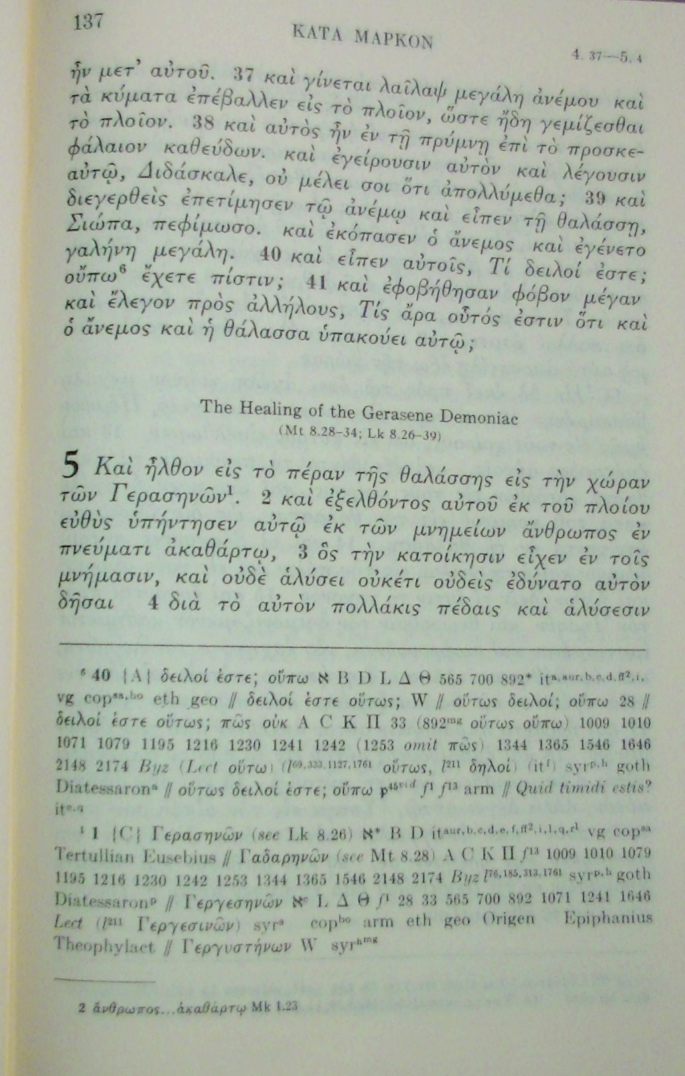
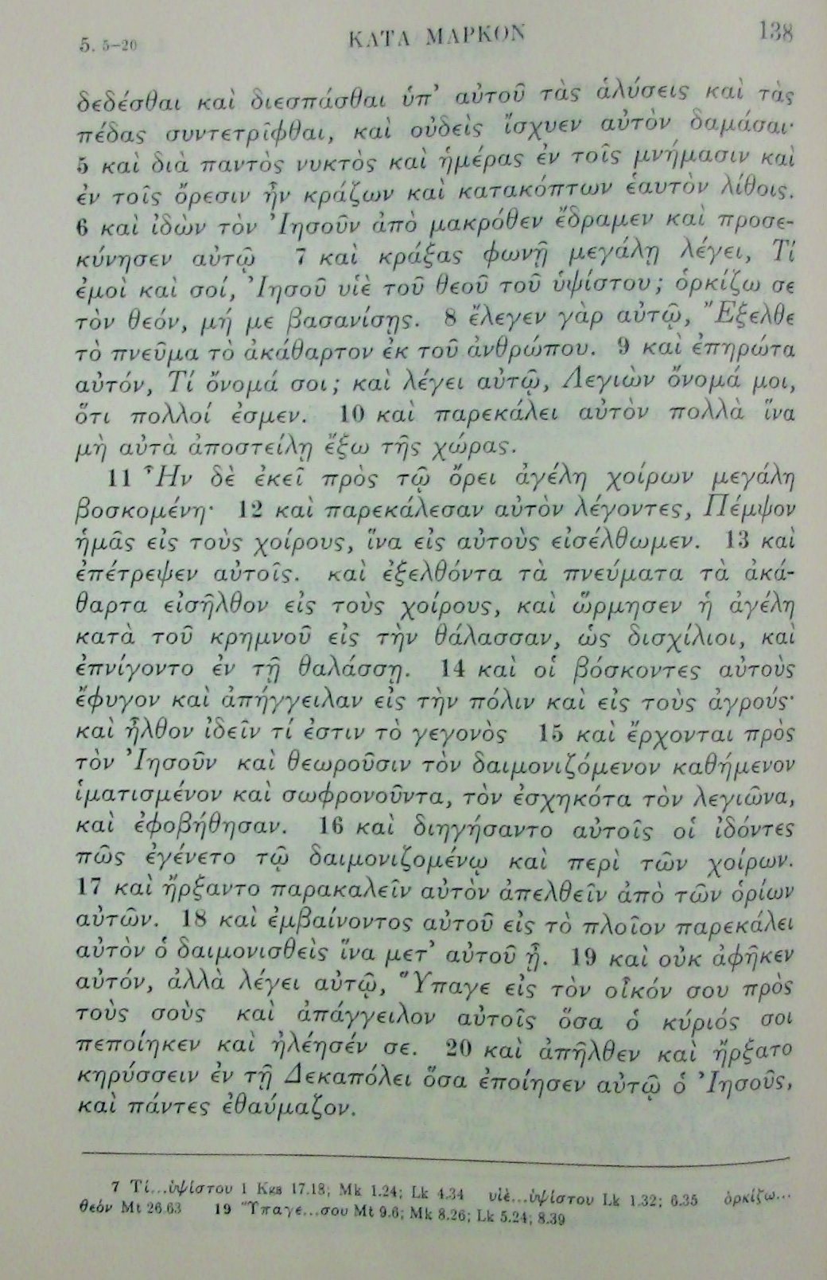

Aparat critic – UBS4
1 ﻿{C} Γερασηνῶν ﻿(see Lk 8.26) א* B D 2427 itaur, b, c, d, e, f, ff2, i, l, q, r1 vg copsa mssacc. to Origen; Juvencus // Γαδαρηνῶν ﻿(see Mt 8.28) A C ƒ13 157 180 597 1006 1010 1243 1342 1505 Byz [E F G H Σ] l 68 l 76 l 292 l 514 l 673 l 813 l 1223 l 1552 lAD syrp, h Diatessaronsyr mssacc. to Origen // Γεργεσηνῶν ﻿א2 L Δ Θ ƒ1 28 33 205 565 579 700 892 1071 1241 1424 Lect syrs copbo arm eth geo slav Diatessaronarm Origen Hesychius // Γεργυστηνῶν ﻿W syrhmg (Epiphanius Γεργεσθᾶν﻿)
*
2 ἄνθρωπος … ἀκαθάρτῳ Mk 1.23
a 5.5 ﻿SP: NA // P: TEV FC NIV
*
7 Τί … ὑψίστου 1 Kgs 17.18; Mk 1.24; Lk 4.34 υἱὲ … ὑψίστου Lk 1.32; 6.35 ὁρκίζω … θεόν Mt 26.63
b 7 ﻿P: FC VP
c 8 ﻿P: TEV FC NIV VP
d 9 ﻿P: FC VP
e 10 ﻿NO P: TR WH AD M RSV Seg VP Lu NJB TOB REB NRSV // SP: NA
f 12 ﻿P: FC VP
g 13 ﻿P: NA RSV TEV FC NIV VP REB NRSV
h 16 ﻿P: TEV
i 17 ﻿P: NA TEV Seg FC NIV VP
k 18 ﻿P: TEV
*
19 Ὕπαγε … σου Mt 9.6; Mk 8.26; Lk 5.24; 8.39
l 19 ﻿P: TEV FC VP
m 20 ﻿P: WH AD NA M RSV REB NRSV

Aparat critic STEPBible (Tyndale House, Cambridge) https://www.stepbible.org/?q=version=VarApp|reference=Mar.5

Mark 5.1
ἦλθον] א* A B D K W Π f1 33 157 565 1071 1424 2427 Byz it vg cop^{sa} goth ς WH‬‬‬‬‬‬‬
ἦλθεν] א^{1vid} C E G L M Δ Θ f13 28 579 700 892 1241 1342 2542 al it^{q} syr cop^{bo} geo Epiphanius‬‬‬‬‬‬‬
Γερασηνῶν] (see Luke 8:26) א* B D 1282 2427 it^{aur} it^{b} it^{c} it^{d} it^{e} it^{f} it^{ff2} it^{i} it^{l} it^{q} it^{r1} vg cop^{sa} Tertullian Juvencus Eusebius mss^{according to Origen} WH NR CEI Riv TILC Nv NM‬‬‬‬‬‬‬
Γαδαρηνῶν] (see Matthew 8:28) A C E F G H K Π Σ f13 157 180 597 1006 1009 1010 1079 1195 1216 1230 1242 1243 1253 1342 1344 1365 1505 1546 2148 2876 Byz l⁶⁸ l⁷⁶ l¹⁸⁵ l²⁹² l³¹³ l⁵¹⁴ l⁶⁷³ l⁸¹³ l¹²²³ l¹⁵⁵² l¹⁷⁶¹ l^{AD} syr^{p} syr^{h} goth Diatessaron^{syr} mss^{according to Origen} ς ND Dio
Γεργεσηνῶν] א² L U (W) Δ Θ f1 22 28 33 205 372 517 565 579 700 892 954 1071 1241 1424 1646 1675 2737 2766 pc Lect (l²¹¹ Γεργεσινῶν) syr^{s} cop^{bo} arm eth geo slav Diatessaron^{arm} Origen Hesychius Theophylact‬ Γεργυστηνῶν] W syr^{h(mg)} (Epiphanius Γεργεσθᾶν)‬‬‬‬‬‬
See A Student's Guide to New Testament Textual Variants,
TEXT Mark 5.1: "to the country of the Gerasenes."
EVIDENCE: S* B D lat vg cop(south)
TRANSLATIONS: ASV RSV NASV NIV NEB TEV
RANK: C
NOTES: "to the country of the Gergesenes."
EVIDENCE: S^{c} L Delta Theta f1 28 33 565 700 892 1241 Lect syr(s) syr(h)margin cop(north)
TRANSLATIONS: RSVn NIVn
NOTES: "to the country of the Gadarenes."
EVIDENCE: A C K Pi f13 1010 Byz syr(p,h)
TRANSLATIONS: KJV RSVn NIVn
COMMENTS: Gerasa, Gadara, and Gergesa were all cities of the region called Decapolis, so each reading would refer to the same country. It seems most likely that "Gerasenes" was original here and in Luke 8:26, 37, while "Gadarenes" was original in Matthew 8:28. The reading "Gergesenes" seems to have been proposed by Origen, and added to manuscripts under his influence.

Mark 5.2
ἐξελθόντος αὐτοῦ] WH
ἐξελθόντι αὐτῷ] Byz ς
εὐθὺς ὑπήντησεν] א C D L Δ Θ f1 f13 28 565 700 1424 al (WH [εὐθὺς] ὑπήντησεν)‬‬‬‬‬‬‬
ὑπήντησεν] B it syr^{s} syr^{p}
εὐθέως ἀπήντησεν] A Byz ς
ἀπήντησεν] W

Mark 5.3
μνήμασιν] WH
μνημείοις] Byz ς

Mark 5.4
οὐδὲ ἁλύσει οὐκέτι] WH NR (CEI Nv) Riv TILC NM
οὔτε ἁλύσεσιν] Byz ς ND Dio
ἐδύνατο] Byz WH
ἠδύνατο] ς
ἴσχυεν αὐτὸν] WH
αὐτὸν ἴσχυεν] Byz ς

Mark 5.5
διὰ παντὸς] Byz WH
διαπαντὸς] ς
μνήμασιν καὶ ἐν τοῖς ὄρεσιν] WH NR CEI ND Riv Dio TILC Nv NM
ὄρεσιν καὶ ἐν τοῖς μνήμασιν] Byz ς

Mark 5.6
καὶ ἰδὼν] WH
ἰδὼν δὲ] Byz ς
αὐτὸν] A B C L Δ 892 1241 pc WH
αὐτῷ] א D W Θ f1 f13 Byz ς NA‬‬‬‬‬‬‬

Mark 5.7
λέγει] WH
εἶπεν] Byz ς

Mark 5.9
ὄνομά σοι] WH
σοι ὄνομά] Byz ς
λέγει αὐτῷ] WH NR CEI Riv TILC Nv NM
ἀποκριθῇ λέγων] E 565 700 1010 Byz ς ND Dio
ἀποκριθῇ] D pc it
Λεγιὼν] א* B* C (D) L Δ 700^{c(vid)} pc WH‬‬‬‬‬‬‬
Λεγεὼν] א² A B² W Θ f1 f13 Byz ς‬‬‬‬‬‬‬
αὐτὸν πολλὰ] א B C Δ (W Θ πολλὰ αὐτὸν) Byz‬‬‬‬‬‬‬
αὐτοὺς πολλὰ] (A πολλὰ αὐτοὺς) D f1 f13 565 700

Mark 5.10
αὐτὰ ἀποστείλῃ] B C Δ WH NR CEI
ἀποστείλῃ αὐτὰ] Θ
αὐτοὺς ἀποστείλῃ] D Byz ς ND Riv Dio TILC Nv (NM)
ἀποστείλῃ αὐτοὺς] A 074 f1 f13 1241 al it
αὐτὸν ἀποστείλῃ] א L pc vg syr cop‬‬‬‬‬‬‬
ἀποστείλῃ αὐτὸν] K W 892 al

Mark 5.11
τῷ ὄρει] Byz WH
τὰ ὄρη] ς

Mark 5.12
λέγοντες] א B C L Δ f1 22 892 1342 2427 al cop geo¹ WH Nv NM‬‬‬‬‬‬‬
εἶπαν] W
εἶπον] f13 28 2542
πάντες οἱ δαίμονες λέγοντες] A (K M Π* 579 al it vg syr^{s} syr^{p} omit πάντες) 074 33 Byz syr^{h} goth ς NR CEI ND Riv Dio TILC
πάντα τὰ δαιμόνια εἰπόντα] (D omit πάντα) Θ 565 (700 λέγοντα ὅτι) pc itª

Mark 5.13
ἐπέτρεψεν αὐτοῖς] א B C L W Δ f1 28 788 892* 1342 2427 it^{b} it^{e} syr^{s} syr^{p} cop Epiphanius WH‬‬‬‬‬‬‬
ἐπέτρεψεν αὐτοῖς εὐθέως ὁ Ἰησοῦς] A 074 f13 33 (1241) Byz it^{aur} it^{f} it^{l} it^{q} vg syr^{h} goth ς ND Dio
ἔπεμψεν αὐτοὺς] Θ
ἔπεμψεν αὐτοὺς ὁ Ἰησοῦς] 565 700
εὐθέως Κύριος Ἰησοῦς ἔπεμψεν αὐτοὺς εἰς τοὺς χοίρους] D pc (it^{c}) it^{d} it^{ff2} it^{r1} (it^{i})
ἐπέτρεψεν αὐτοῖς ὁ Ἰησοῦς] 579
ἐπέτρεψεν αὐτοῖς εὐθέως] E
ἔπεμψεν αὐτοὺς εὐθέως ὁ Ἰησοῦς] H U al
ὡς] WH
ἦσαν δὲ ὡς] Byz ς
καὶ οἱ] WH
οἱ δὲ] Byz ς
αὐτοὺς] WH NR Riv Nv NM
τοὺς χοίρους] Byz ς ND Dio TILC
ἀπήγγειλαν] א A B C D K L Θ 074 f1 33 700 892 1241 1424 pm Epiphanius WH‬‬‬‬‬‬‬
ἀνήγγειλάν] W Δ f13 28 565 1010 Byz ς
ἦλθον] WH
ἐξῆλθον] Byz ς

Mark 5.11
καθήμενον] WH NR CEI ND Riv TILC Nv NM
καθήμενον καὶ] Byz ς Dio
τὸν ἐσχηκότα τὸν λεγιῶνα] א* L Δ it^{aur} vg^{mss} WH‬‬‬‬‬‬‬
τὸν ἐσχηκότα τὸν λεγεῶνα] א A B C W Θ 074 0107 f1 f13 Byz ς‬‬‬‬‬‬‬
omit] D vg syr^{s}
καὶ διηγή] ς WH
διηγή δὲ] Byz

Mark 5.17
ἤρξαντο παρακαλεῖν] Byz ς WH
παρεκάλουν] D Θ 565 700 1424 pc itª
ἐμβαίνοντος] WH NR CEI ND Riv Nv NM
ἐμβάντος] Byz ς Dio (TILC)
παρεκάλει] Byz ς WH

μετ' αὐτοῦ ᾖ] WH
ᾖ μετ' αὐτοῦ] Byz ς
καὶ οὐκ] WH CEI Nv NM
ὁ δὲ Ἰησοῦς οὐκ] Byz ς NR ND Riv Dio TILC
ἀπάγγειλον] א B Δ Θ 565 pc WH‬‬‬‬‬‬‬
διάγγειλον] p⁴⁵ D W f1 f13 28 700 pc
ἀνάγγειλον] A L 0132 0134 Byz ς

Mark 5.19
ὁ κύριός σοι] (א) B C Δ Θ it^{ff2} WH‬‬‬‬‬‬‬
σοι ὁ κύριός] A L W 074 0132 0134 f1 f13 Byz vg ς
σοι ὁ θεὸς] (see parallel passage) D (1242)

Texte sinoptice paralele

Matei 8.28-34 | Marcu 5.1-20 | Luca 8.26-39
28. Când a ajuns Isus de partea cealaltă, în ţinutul Gadarenilor, L-au întâmpinat doi îndrăciţi care ieşeau din morminte. Erau aşa de cumpliţi, că nimeni nu putea trece pe drumul acela.  29. Şi iată că au început să strige: "Ce legătură este între noi şi Tine, Isuse, Fiul lui Dumnezeu? Ai venit aici să ne chinuieşti înainte de vreme?"  30. Departe de ei era o turmă mare de porci care păşteau.  31. Dracii rugau pe Isus şi ziceau: "Dacă ne scoţi afară din ei, dă-ne voie să ne ducem în turma aceea de porci."  32. "Duceţi-vă", le-a zis El. Ei au ieşit şi au intrat în porci. Şi deodată toată turma s-a repezit de pe râpă în mare, şi a pierit în ape.  33. Porcarii au fugit şi s-au dus în cetate de au povestit tot ce se petrecuse şi cele întâmplate cu îndrăciţii.  34. Şi iată că toată cetatea a ieşit în întâmpinarea lui Isus; şi, cum L-au văzut, L-au rugat să plece din ţinutul lor. | 1. Au ajuns pe celălalt ţărm al mării, în ţinutul gadarenilor.  2. Când a ieşit Isus din corabie, L-a întâmpinat îndată un om care ieşea din morminte, stăpânit de un duh necurat.  3. Omul acesta îşi avea locuinţa în morminte, şi nimeni nu mai putea să-l ţină legat, nici chiar cu un lanţ.  4. Căci de multe ori fusese legat cu picioarele în obezi şi cu cătuşe la mâini, dar rupsese cătuşele şi sfărâmase obezile, şi nimeni nu-l putea domoli.  5. Totdeauna, zi şi noapte, stătea în morminte şi pe munţi, ţipând şi tăindu-se cu pietre.  6. Când a văzut pe Isus de departe, a alergat, I s-a închinat  7. şi a strigat cu glas tare: "Ce am eu a face cu Tine, Isuse, Fiul Dumnezeului celui Preaînalt? Te jur în Numele lui Dumnezeu, să nu mă chinuieşti!"  8. Căci Isus îi zicea: "Duh necurat, ieşi afară din omul acesta!"  9. "Care-ţi este numele?", l-a întrebat Isus. "Numele meu este "legiune", a răspuns el, "pentru că suntem mulţi."  10. Şi Îl ruga stăruitor să nu-i trimită afară din ţinutul acela.  11. Acolo, lângă munte, era o turmă mare de porci care păşteau.  12. Şi dracii L-au rugat şi au zis: "Trimite-ne în porcii aceia, ca să intrăm în ei."  13. Isus le-a dat voie. Şi duhurile necurate au ieşit şi au intrat în porci; şi turma s-a repezit de pe râpă în mare: erau aproape două mii, şi s-au înecat în mare.  14. Porcarii au fugit şi au dat de ştire în cetate şi prin satele vecine. Oamenii au ieşit să vadă ce s-a întâmplat.  15. Au venit la Isus, şi iată pe cel ce fusese îndrăcit şi avusese legiunea de draci, şezând jos îmbrăcat şi întreg la minte; şi s-au înspăimântat.  16. Cei ce văzuseră cele întâmplate le-au povestit tot ce se petrecuse cu cel îndrăcit şi cu porcii.  17. Atunci au început să roage pe Isus să plece din ţinutul lor.  18. Pe când Se suia El în corabie, omul care fusese îndrăcit Îl ruga să-l lase să rămână cu El.  19. Isus nu i-a dat voie, ci i-a zis: "Du-te acasă la ai tăi şi povesteşte-le tot ce ţi-a făcut Domnul şi cum a avut milă de tine."  20. El a plecat şi a început să vestească prin Decapole tot ce-i făcuse Isus. Şi toţi se minunau. | 26. Au venit cu corabia în ţinutul gherghesenilor, care este în dreptul Galileii.  27. Când a ieşit Isus la ţărm, L-a întâmpinat un om din cetate, stăpânit de mai mulţi draci. De multă vreme nu se îmbrăca în haină şi nu-şi avea locuinţa într-o casă, ci în morminte.  28. Când a văzut pe Isus, a scos un strigăt ascuţit, a căzut jos înaintea Lui şi a zis cu glas tare: "Ce am eu a face cu Tine, Isuse, Fiul Dumnezeului celui Preaînalt? Te rog nu mă chinui."  29. Căci Isus poruncise duhului necurat să iasă din omul acela pe care pusese stăpânire de multă vreme; era păzit, legat cu cătuşe la mâini şi cu obezi la picioare, dar rupea legăturile şi era gonit de dracul prin pustiuri.  30. Isus l-a întrebat: "Cum îţi este numele?" "Legiune", a răspuns el; pentru că intraseră mulţi draci în el.  31. Şi dracii rugau stăruitor pe Isus să nu le poruncească să se ducă în Adânc.  32. Acolo, pe munte, era o turmă mare de porci care păşteau. Şi dracii au rugat pe Isus să le dea voie să intre în ei. El le-a dat voie.  33. Dracii au ieşit din omul acela, au intrat în porci, şi turma s-a repezit de pe râpă în lac şi s-a înecat.  34. Porcarii, când au văzut ce se întâmplase, au fugit şi au dat de veste în cetate şi prin sate.  35. Oamenii au ieşit să vadă cele întâmplate. Au venit la Isus şi au găsit pe omul din care ieşiseră dracii şezând la picioarele lui Isus, îmbrăcat şi în toate minţile; şi i-a apucat frica.  36. Cei ce văzuseră cele petrecute le-au povestit cum fusese vindecat cel stăpânit de draci.  37. Tot norodul din ţinutul gherghesenilor a rugat pe Isus să plece de la ei, pentru că îi apucase o mare frică. Isus S-a suit într-o corabie şi S-a întors.  38. Omul din care ieşiseră dracii Îl ruga să-i dea voie să rămână cu El. Dar Isus l-a trimis acasă şi i-a zis:  39. "Întoarce-te acasă şi povesteşte tot ce ţi-a făcut Dumnezeu." El a plecat şi a vestit prin toată cetatea tot ce-i făcuse Isus.  40. La întoarcere, Isus a fost primit cu bucurie de mulţime, căci toţi Îl aşteptau.

Paralele interne și observații în Marcu 5.1-20
Demonizatul s-a închinat la început, iar la sfârșit a vrut să meargă cu Isus

Isus le-a permis demonilor să intre în porci, dar nu i-a dat voie celui vindecat să vină după El, ci l-a trimis ca misionar acasa

Demonizatul era agitat, gol, primejdios, dar a devenit așezat, îmbrăcat, în toate mințile

Isus le-a dat voie demonilor să intre în porci, care s-au aruncat în mare și au murit, după ce Isus, în Marcu 4 liniștise marea și vântul de răzvrătirea lor împotriva lui și a ucenicilor

Isus stă de vorbă cu omul, mai ales, nu cu demonii.

Oamenii din Gherasa erau obișnuiți cu demonicul, dar nu erau obișnuiți să vadă puterea de vindecare a lui Isus.

2000 de porci și aprox. 5000 de demoni (o legiune avea 5000-6000... sau 1000-1500 soldați). Aproximativ 1 demon / porc, sau 2-3 demoni / per porc. 2000 de porci nu au suportat o încărcătură demonică de 1-2-3 demoni / porc, dar toți aceștia încăpuseră într-un singur om...

Isus a venit cu corabia și a plecat cu corabia, dar a lăsat un om transformat, care dădea mărturie în continuu.

Cuvinte-cheie, scene și comentarii asupra Marcu 5.1-20
Elementele specifice narațiunii: scena, personajele, dialogul, punctul de vedere, repetiția, introducerea, punctul culminant, deznodământul

http://obinfonet.ro/docs/herm/kaiser-silva-herm/kaiser-herm-pdf/kaiserher-ch4.pdf

Elementele specifice evangheliilor: narațiuni, parabole, anecdotă, discurs, minuni.

http://obinfonet.ro/docs/herm/kaiser-silva-herm/kaiser-herm-pdf/kaiserher-ch5.pdf

Explicație, descriere context:
Isus vizitează Galileea și trece pe țărmul păgân al lacului (mării) Galileii, în Decapolis, unde erau 10 localități grecești păgâne, între care Gherasa, Gherghesa, Gadara.
Lacul Galileii, Tiberias, Marea Galileii, Kinneret sau Kinnereth, este un lac cu apă dulce din Israel. Este al doilea cel mai jos lac de pe planetă, între 215 – 209 m sub ninevul mării. Are 21 km lungime și 13 km lățime, 53 km în circumferință, o suprafață de 166 km2. Primul lac și cel mai jos este tot în Israel, este Marea Moartă (408 m sub nivelul mării). Iordanul izvorăște mai la nord de Marea Galileii, trece prin aceasta și se varsă în Marea Moartă. Are un curs total de 251 km.

Isus le-a spus pilda semănătorului (Mc.4) și apoi s-a suit în corabie și i-a luat și pe ucenici. Cu ei au plecat mai multe corabii. Ei nu știau că urma o mare lecție despre cine este Isus și ce face El, despre îndurarea și lucrarea lui Dumnezeu. Cât timp au traversat lacul Galileii, s-a stârnit o furtună foarte mare. Părea că toate spiritele răzvrătite se opun acestei călătorii. Isus a liniștit vântul și valurile și le-a cerut ucenicilor să aibă credință că nu vor pieri. El dormise în timp ce ei se speriaseră de moarte, dar le-a arătat cine este stăpânul valurilor. Nu trebuie să fim stăpâniți de un duh de frică, dacă Isus este cu noi. Pandemia cu virus Sars-Cov-2 ne umple de frică – unul din efectele infectării este depresia, frica, confuzia. Dacă Domnul a vindecat un demonizat și oameni paralizați, sau orbi, sau leproși, El poate să ne vindece și pe noi.

La destinație, a coborât din corabie și singurul om care i-a văzut și a venit să îi întâmpine a fost un om bolnav. Avea o afecțiune psihică și spirituală în același timp. Un duh necurat (poate, șeful) era peste el. De fapt avea o oștire, o armată de duhuri necurate. Era neliniștit, speriat, temător față de Isus, era depresiv, stătetea în morminte, se tăia pe corp (foarte tatuat și rănit), țipa mereu. Eeste uimitor că l-a recunoscut pe Isus și l-a întâmpinat.

Omul locuia în morminte, κατοίκησιν εἶχεν ἐν τοῖς μνήμασιν,
Era un om în duh necurat, ἄνθρωπος ἐν πνεύματι ἀκαθάρτῳ,
Era legat și se dezlega mereu, nu putea fi controlat de nimeni.
Rătăcea, se tăia și țipa, în continuu, și ziua și noaptea

Reacția initială a locuitorilor:
Toți îl știau pe demonizat, și nimeni nu îl putea controla. Erau resemnați. Poate era un fel de show al regiunii. Între timp, afacerile cu porci mergeau înainte. Porcii nu se speriau de demoni, atât timp cât se aflau în afara lor, nu în ei.

Scena întâlnirii cu Isus, întâmpinarea:
A venit înaintea lui Isus și i s-a închinat, προσεκύνησεν αὐτῷ
(probabil a îngenuncheat înaintea lui, Luca zice că a căzut la pământ înaintea lui Isus)

Dialogul întâlnirii:
Isus începuse să îi zică și îi repeta: ieși, duhule necurat din om... ἔλεγεν γὰρ αὐτῷ, Ἔξελθε τὸ πνεῦμα τὸ ἀκάθαρτον ἐκ τοῦ ἀνθρώπου.

Reacția omului la cererea de a ieși duhul necurat din el este protestul și întrebarea Τί ἐμοὶ καὶ σοί,... ce mi-e mie și ție? Adică, ce ne pasă nouă? Sau ce ai cu noi? (Asemănător, Isus și Maria, la Cana Galileii, la nuntă, în legătură cu cererea de vin. Un idiom grecesc).

Mai întâi însă el îi recunoaște autoritatea lui Isus: Isuse, fiul lui Dumnezeu cel preaînalt, Ἰησοῦ υἱὲ τοῦ θεοῦ τοῦ ὑψίστου

Apoi, îl conjură printr-un viclean apel la dreptatea și domnia lui Dumnezeu să îl lase și să nu în chinuie (tortureze)… ceea ce aduce aminte de ispitirea lui Isus în pustie, când diavolul se folosește de Scriptură
ὁρκίζω σε τὸν θεόν, te conjur înaintea lui Dumnezeu...

Omul este confuz, derutat. el crede că vizita lui Isus îl va chinui, iar duhurile necurate îi sunt mai prietene. I se pare că trebuie să intervină pentru duhurile rele din el, nu vede frumusețea eliberării și vizitei lui Hristos...

Isus îi cere numele, spre supunere și control, spre eliberare, Care îți este numele? Τί ὄνομά σοι; De asemenea, Isus îi cere onestitate. Și lui Iacov i-a cerut numele, iar Iacov i-a zis „Ma cheamă Iacov (înșelător)”, iar îngerul Domnului i-a zis „te vei chema Israel – omul care luptă cu Dumnezeu (pentru binecuvântarea lui Dumneze)”.

La întrebarea lui Isus, care îți este numele? Omul (sau duhurile?) răspunde (sau și duhurile din el îi răspund):
– Numele meu este legiune (omul zice asta), căci suntem mulți (duhurile spun asta...) Λεγιὼν ὄνομά μοι, ὅτι πολλοί ἐσμεν

Legiune poate însemna simplu, mulțime sau grămadă, dar la Marcu, pentru un auditoriu roman, putea să însemne și armată, oaste, confruntarea cu puterea organizată a răutății... Marcu scria pentru cititori de limbă latină. Așadar, adevăratul împărat se confruntă cu o oaste necurată și o va învinge. Este a doua victorie a lui Isus. Prima a fost încetarea furtunii.

Omul îl ruga pe Isus să nu îi trimită afară din țară... καὶ παρεκάλει αὐτὸν πολλὰ ἵνα μὴ αὐτὰ ἀποστείλῃ ἔξω τῆς χώρας.

Trimite-ne în porci, ca să intrăm în ei... Πέμψον ἡμᾶς εἰς τοὺς
χοίρους, ἵνα εἰς αὐτοὺς εἰσέλθωμεν

Porcii păreau o destinație potrivită, ceva necurat potrivit pentru duhuri necurate... dar, duhurile aveau planuri ascunse, sau Isus i-a pedepsit împreună cu planurile lor ascunse... Nimeni nu poate scăpa de pedeapsa Domnului. Ei au căzut în marea înfrângerii și s-au înecat acolo.

Scena: intrarea demonilor în porci și sinuciderea porcilor
Erau cam 2000 de porci... Daca duhurile necurate erau cam o legiune, adică 5000 sau 6000, veneau cam 2-3 duhuri pe un porc... marea era semnul răzvrătirii... Isus tocmai liniștise marea și vântul în Marcu 4. Puterea lui este peste tot... (suntem în anul 2020... și Domnul este gata să îl liniștească și pe el...).

καὶ ἐξελθόντα τὰ πνεύματα τὰ ἀκάθαρτα εἰσῆλθον εἰς τοὺς
χοίρους, καὶ ὥρμησεν ἡ ἀγέλη κατὰ τοῦ κρημνοῦ εἰς τὴν
θάλασσαν, ὡς δισχίλιοι, καὶ ἐπνίγοντο ἐν τῇ θαλάσσῃ

Scena: prima reacție a păstorilor, fuga
Păstorii porcilor au fugit în sat și să se întoarcă împreună cu alți locuitori să vadă ce s-a întâmplat. Marele păstor de suflete omenești, Isus, contra celor mulți păstori de porci.

Scena: starea omului vindecat
Toți au văzut cum omul care fusese demonizat (repetiție) acum stătea așezat (Luca zice că statea la picioarele lui Isus, ca un ucenic în fața rabinului sau a regelui), îmbrăcat – nu gol (Dumnezeu este Dumnezeul restaurării și al îmbrăcării în jertfa Domnului – vezi Geneza, Adam și Eva) și gândind sănătos – adică în toate mințile (liniștit, cu gândirea curățită și echilibrată, sub control personal și divin). Este posibil că vorbea liniștit cu Isus.

καθήμενον ἱματισμένον καὶ σωφρονοῦντα

Mintea este un fenomen foarte complex. Organele conștiinței de sine se pare că sunt creierul și inima, ajutate de nervi și hormoni... Suportul fizic este biologic (țesut, neuroni, sinapse), fizico-chimic (electricitate și potențiale chimice), și cuantic (2020 – premiul nobel la fizică, Roger Penrose și legăturile neuronale). Contextul este spiritual. Drogații le experimentează pe toate trei. Și noi la fel. Sediul personalității este spiritual, în duh (apropos de adventiști și martorii lui Iehova).

A doua reacție / comentariu: au fost cuprinși de teamă
Oamenii s-au temut când au văzut omul vindecat... de unde fusese înainte demonizat (Marcu repetă problema) De ce nu s-au temut înainte, când omul era demonizat?

Scenă: plecarea lui Isus la rugămintea locuitorilor
Isus se suie în corabie, fiind rugat de oamenii locului să plece, să îi lase.

Dialogul plecării: Isus și omul vindecat, trimiterea misionară
Isus nu îi dă voie (iarăși autoritate) să vină, îi spune să meargă acasă, să mărturisească celorlalți ce i-a făcut Domnul. Uneori, credem că, după ce ne-a vizitat Dumnezeu și ne-a vindecat viața personală și familia, trebuie să fim gata să plecăm undeva, cu El. El însă cu autoritatea sa divină, poate să îți ceară să rămâi pe loc – să dai mărturie în familia ta și la cunoscuții tăi. Te provoc să faci lucrul acesta. Nu întotdeauna este bine ca Domnul să îți dea ce ai cerut. Demonii cer voie să treacă în porci, iar Isus le-a dat voie – și au murit. Omul vindecat cere voie să plece, dar Isus îi spune să stea. A fi cu Isus, înseamnă să fii în Duhul cu El. Fii în Duhul lui Hristos, de acest Crăciun și vestește vindecarea, iertarea și îndurarea Domnului.

Scenă finală / deznodământ: mărturia omului vindecat
Omul vindecat dă mărturie așa cum a spus Isus.

A treia reacție, reacția finală / comentariu:
Reacția finală a locuitorilor este că pentru mult timp toți se minunau de mărturia celui vindecat de demoni, prin puterea lui Hristos. Adică admirau ce s-a întâmplat.

Deci, frică de Corona Virus sau admirație și închinare lui Hristos?

Iată, în final, campania MedLife Facem România bine.
„…De la începuturile civilizației, frica este primul lucru care te izbește într-o pandemie. Iar ca să o diminuăm, în an pandemic, am dezvoltat divizia de cercetare și am început să facem cercetare medicală în România, pentru a oferi o viziune mai clară asupra situației actuale și a evoluției bolii. Ne adaptăm continuu la prezent și ne pregătim pentru viitor. Facem România bine.”

Iar noi zicem, chiar așa. Dar noi îl vestim pe Hristos care aduce vindecarea și desfințează frica morții și autoritatea duhurilor necurate. De aceea, ne pregătim să celebrăm Craciunul. Avem o lupă care ne ajută să vedem mai bine importanța Crăciunului.

Aplicaţie exegetică 4: Iertarea și retrimiterea lui Petru, Ioan 22.15-19

Ioan 22.15-19. Acest text a fost discutat anterior, ca exemplu de capcană exegetică. În această secţiune însă, el va fi din punct de vedere exegetic, conform celor patru etape ale exegezei. Pentru o discuţie mai bună în ce priveşte analiza textuală, se va folosi textul NA27 şi parte din aparatul său critic:

15 Ὅτε οὖν ἠρίστησαν λέγει τῷ Σίμωνι Πέτρῳ ὁ Ἰησοῦς· Σίμων ❐Ἰωάννου, ἀγαπᾷς με πλέον τούτων; λέγει αὐτῷ· ναὶ κύριε, σὺ οἶδας ὅτι φιλῶ σε. * λέγει αὐτῷ· βόσκε τὰ ❑ἀρνία μου. 16 ✕λέγει αὐτῷ πάλιν✖ ❐δεύτερον· Σίμων ❑Ἰωάννου, ἀγαπᾷς με; λέγει αὐτῷ. ναὶ κύριε, σὺ οἶδας ὅτι φιλῶ σε. * λέγει αὐτῷ· ποίμαινε τὰ ❐¹πρόβατά μου. 17 λέγει αὐτῷ τὸ τρίτον· Σίμων ❐Ἰωάννου, φιλεῖς με; ἐλυπήθη ὁ Πέτρος ὅτι εἶπεν αὐτῷ τὸ τρίτον· φιλεῖς με; καὶ ❑λέγει αὐτῷ· κύριε, πάντα σὺ οἶδας, σὺ γινώσκεις ὅτι φιλῶ σε. * λέγει αὐτῷ ✕[ὁ Ἰησοῦς]✖· βόσκε τὰ ❐¹πρόβατά μου. 18 ἀμὴν ἀμὴν λέγω σοι, ὅτε ἦς νεώτερος, ἐζώννυες σεαυτὸν καὶ περιεπάτεις ὅπου ἤθελες· ὅταν δὲ γηράσῃς, ἐκτενεῖς τὰς χεῖράς σου, καὶ ✕ἄλλος σε ζώσει✖ καὶ ✔οἴσει ὅπου✙ οὐ θέλεις. 19 τοῦτο δὲ εἶπεν σημαίνων ποίῳ θανάτῳ δοξάσει τὸν θεόν. καὶ τοῦτο εἰπὼν λέγει αὐτῷ· ἀκολούθει μοι.

15. Iwna, AC² Q Y f^{1.13} 33 M $ (c) sy |txt ¹ B C* DL W l 844 lat co
var. probata, C* D it

16. to deuteron. א¹ 1. 565 pc deuteron oJ kuriov D – א* pc sy^{s} Iwna A C² Q Y f^{1.13} 33 $ (c) sy
| txt א BC* DW lac co ¹ † – probatia B C 565 pc b
txt א ADW Q Y f¹³ 33^{vid} $ sy (f¹ om. leg.³ … mou)

17. Iwna A C² Q Y f^{1.13} 33 $ (c) sy; Or | txt P^{59vid} א BC* DW lat co
† eijpen B C f ¹³ $ r¹ vg^{cl} | txt א A D W Q Y f ¹ 33. 565 al lat
† oJ jIhsouv  DW f¹ 33. 565 al lat sy^{s} pbo bo
| txt A Q Y f ¹³ $
¹ † – probatia A B C 565 pc txt א DW QY f ^{1.13} 33^{vid} $ sy
18. † 1 3 2 B C*^{vid} Ajlloi se zwsousin (א C²)P^{59vid} א C² DW1. 33. 565 pc sy^{hmg} pbo | txt A Q Y f ¹³ $ lat
ajpoisousin (oiv– C²; aJpag– D ) se (–C² 1 pc) op. א¹ C² DW 1. 33. 565 pc sy^{hmg}
poihsousin soi oJsa א* | txt (A) BC* ^{vid} (Q) Y f ¹³ (892^{s}) $ lat sy^{s.p.h}

În acest pasaj Isus îl întreabă pe Petru de trei ori „Simone, fiul lui Iona, mă iubeşti?”. Textul zice că Petru s-a întristat că Isus l-a întrebat a treia oară „mă iubeşti?” şi i-a zis „tu toate le ştii, ştii că te iubesc”. Totuşi, mulţi predicatori adaugă şi o discuţie spirituală suplimentară despre această întristare, o discuţie referitoare la semnificaţia verbelor „a iubi” folosite aici de Isus şi de Petru, phileo (a iubi, philos – prieten; phile - dragoste) şi agapao (a iubi; agape, dragoste):

- Isus întreabă, agapas me, şi Petru răspunde, philo se.
- Isus întreabă, agapas me, şi Petru răspunde, philo se.
- Isus întreabă, phileis me, şi Petru răspunde philo se.

Interpretarea sugerată de predicatorii amintiţi spune că Isus l-ar întreba pe Petru cu verbul agapao, referindu-se la dragostea divină, pe când Petru răspunde, smerit, cu verbul phileo, înţelegând că îi este prieten lui Isus. A treia oară însă Isus l-a întrebat acelaşi lucru dar a folosit verbul phileo, folosind chiar cuvintele lui Petru şi ridicând întrebarea dacă măcar aşa, cum îi tot răspunde el, îi este prieten cu adevărat.
Fără îndoială, variaţia este evidentă, dar trebuie discutat dacă ea exprimă diversitate stilistică sau şi semnificaţie teologică. Adevărul este că, în timpul lui Isus şi al apostolilor, verbele phileo şi agapao aveau acelaşi înţeles, nediferenţiat, şi însemnau ambele „a iubi”, fără nuanţe specifice despre dragostea divină sau omenească. Cu greu se poate admite, deci, că Isus a intenţionat o întrebare specială, a treia oară. În acelaşi timp, opţiunea stilistică – sau teologică – ar putea să îi aparţină lui Ioan, dacă Isus a vorbit cu Petru în aramaică, şi nu în greacă.

Aplicație exegetică 5: Învierea fiicei lui Iair şi vindecarea femeii cu hemoragie (text 3-sinoptic)

Matei 9:18-25 | Marcu 5:21-43 | Luca 8:40-56
 | 5:21 După ce a trecut Isus iarăşi de cealaltă parte, cu corabia, s-a adunat mult norod în jurul lui. El stătea lângă mare. | 8:40 La întoarcere, Isus a fost primit cu bucurie de mulţime, căci toţi Îl aşteptau.
9:18 Pe când le spunea Isus aceste vorbe, iată că a venit unul din fruntaşii sinagogii, I s-a închinat, şi I-a zis: „Fiica mea adineaori a murit; dar vino de pune-Ţi mâinile peste ea şi va învia.” | 5:22 Atunci a venit unul din fruntaşii sinagogii, numit Iair. Cum L-a văzut, fruntaşul s-a aruncat la picioarele lui, 5:23 şi I-a făcut următoarea rugăminte stăruitoare: „Fetiţa mea trage să moară; rogu-Te, vino de-Ţi pune mâinile peste ea, ca să se facă sănătoasă şi să trăiască.” | 8:41 Şi iată că a venit un om, numit Iair, care era fruntaş al sinagogii. El s-a aruncat la picioarele lui Isus, şi L-a rugat să vină până la el acasă;
9:19 Isus S-a sculat, şi a plecat după el împreună cu ucenicii lui. | 5:24 Isus a plecat împreună cu el. Şi după El mergea mult norod şi-L îmbulzea. | 8:42 pentru că avea o singură copilă de vreo doisprezece ani, care trăgea să moară. Pe drum, Isus era îmbulzit de noroade.
9:20 Şi iată o femeie, care de doisprezece ani avea o scurgere de sânge, a venit pe dinapoi, şi s-a atins de poala hainei lui. | 5:25 Şi era o femeie, care de doisprezece ani avea o scurgere de sânge. 5:26 Ea suferise mult de la mulţi doctori; cheltuise tot ce avea, şi nu simţise nici o uşurare; ba încă îi era mai rău. | 8:43 Şi era o femeie, care de doisprezece ani avea o scurgere de sânge; ea îşi cheltuise toată averea cu doctorii, fără s-o fi putut vindeca vreunul.
 | 5:27 A auzit vorbindu-se despre Isus, a venit pe dinapoi prin mulţime, şi s-a atins de haina lui. | 8:44 Ea s-a apropiat pe dinapoi, şi s-a atins de poala hainei lui Isus. Indată, scurgerea de sânge s-a oprit.
9:21 Căci îşi zicea ea: „Numai să mă pot atinge de haina lui, şi mă voi tămădui.” | 5:28 Căci îşi zicea ea: „Dacă aş putea doar să mă ating de haina lui, mă voi tămădui.” 5:29 Şi îndată, a secat izvorul sângelui ei. Şi a simţit în tot trupul ei că s-a tămăduit de boală.
 | 5:30 Isus a cunoscut îndată că o putere ieşise din El; şi, întorcându-Se spre mulţime, a zis: „Cine s-a atins de hainele Mele?” 5:31 Ucenicii I-au zis: „Vezi că mulţimea Te îmbulzeşte, şi mai zici: „Cine s-a atins de Mine?” 5:32 El se uita de jur împrejur să vadă pe cea care făcuse lucrul acesta. | 8:45 Şi Isus a zis: „Cine s-a atins de Mine?” Fiindcă toţi tăgăduiau, Petru şi cei ce erau cu El, au zis: „Învăţătorule, noroadele Te împresoară şi Te îmbulzesc, şi mai întrebi: „Cine s-a atins de Mine?” 8:46 Dar Isus a răspuns: „S-a atins cineva de Mine, căci am simţit că a ieşit din Mine o putere.”
 | Marcu 5:33 | Luca 8:47
 | 5:33 Femeia, înfricoşată şi tremurând, căci ştia ce se petrecuse în ea, a venit de s-a aruncat la picioarele lui, şi I-a spus tot adevărul. | 8:47 Femeia, când s-a văzut dată de gol, a venit tremurând, s-a aruncat jos înaintea lui, şi a spus în faţa întregului norod, din ce pricină se atinsese de El, şi cum fusese vindecată numaidecât.
9:22 Isus S-a întors, a văzut-o, şi i-a zis: „Îndrăzneşte, fiică! Credinţa ta te-a tămăduit.” Şi s-a tămăduit femeia chiar în ceasul acela. | 5:34 Dar Isus i-a zis: „Fiică, credinţa ta te-a mântuit; du-te în pace, şi fii tămăduită de boala ta.” | 8:48 Isus i-a zis: „Îndrăzneşte, fiică; credinţa ta te-a mântuit, du-te în pace.”
 | 5:35 Pe când vorbea El încă, iată că vin nişte oameni de la fruntaşul sinagogii, care-i spun: „Fiica ta a murit; pentru ce mai superi pe Învăţătorul?” | 8:49 Pe când vorbea El încă, vine unul din casa fruntaşului sinagogii, şi-i spune: „Fiica ta a murit, nu mai supăra pe Învăţătorul.”
 | 5:36 Dar Isus, fără să ţină seamă de cuvintele acestea, a zis fruntaşului sinagogii: „Nu te teme, crede numai!” | 8:50 Dar Isus, când a auzit lucrul acesta, a zis fruntaşului sinagogii: „Nu te teme; crede numai, şi va fi tămăduită.”
9:23 Când a ajuns Isus în casa fruntaşului sinagogii, şi când a văzut pe cei ce cântau din fluier, şi gloata bocind, 9:24 le-a zis: „Daţi-vă la o parte; căci fetiţa n-a murit, ci doarme!” Ei îşi băteau joc de El. 9:25 Dar, după ce a fost scoasă gloata afară, Isus a intrat înăuntru, a luat pe fetiţă de mână, şi fetiţa s-a sculat. | 5:37 Şi n-a îngăduit nimănui să-L însoţească, în afară de Petru, Iacov şi Ioan, fratele lui Iacov. 5:38 Au ajuns la casa fruntaşului sinagogii. Acolo Isus a văzut o zarvă, şi pe unii care plângeau şi se tânguiau mult. 5:39 A intrat înăuntru, şi le-a zis: „Pentru ce faceţi atâta zarvă, şi pentru ce plângeţi? Copila n-a murit, ci doarme.” 5:40 Ei îşi băteau joc de El. Atunci, după ce i-a scos afară pe toţi, a luat cu El pe tatăl copilei, pe mama ei, şi pe cei ce-L însoţiseră, şi a intrat acolo unde zăcea copila. 5:41 A apucat-o de mână, şi i-a zis: „Talita cumi” care, tălmăcit, înseamnă: „Fetiţo, scoală-te, îţi zic!” 5:42 Îndată fetiţa s-a sculat, şi a început să umble; căci era de doisprezece ani. Ei au rămas încremeniţi. 5:43 Isus le-a poruncit cu tărie să nu ştie nimeni lucrul acesta; şi a zis să dea de mâncare fetiţei. | 8:51 Când a ajuns la casa fruntaşului, n-a lăsat pe nici unul să intre împreună cu El, decât pe Petru, pe Iacov, pe Ioan, pe tatăl şi mama fetei. 8:52 Toţi plângeau şi o boceau. Atunci Isus a zis: „Nu plângeţi; fetiţa n-a murit, ci doarme.” 8:53 Ei îşi băteau joc de El, căci ştiau că murise. 8:54 Dar El, după ce i-a scos pe toţi afară, a apucat-o de mână, şi a strigat cu glas tare: „Fetiţo, scoală-te!” 8:55 Şi duhul ei s-a întors în ea, iar fata s-a sculat numaidecât. Isus a poruncit să-i dea să mănânce. 8:56 Părinţii ei au rămas uimiţi. Isus le-a poruncit să nu spună nimănui cele întâmplate.

Observaţii la învierea fiicei lui Iair şi vindecarea femeii bolnave

Matei este mai succint, el condensează istorisirea şi nu dă detalii, este mai teologic în afirmaţii subliniind închinarea, puterea lui Isus, etc. De exemplu, despre fata centurionului (Matei nu spune că centurionul este Iair) aflăm că a murit, iar Domnul este chemat să o învie, punându-şi mâinile peste ei. Matei prezintă starea finală şi manifestarea de putere la care, cu credinţă, centurionul îl cheamă pe Isus. Apoi, Matei nu comentează despre boala femeii sau necazurile ei cu doctorii, nici discuţia lui Isus cu ucenicii despre oamenii care îl îmbulzesc; după cum nu relatează prea mult nici din discuţia de pe drum şi de la poarta lui Iair, în timp ce în ambele situaţii Luca şi Marcu au mai multe de spus.
Marcu scrie cu un acut simţ al detaliului vizual, datorat, probabil, lui Petru. El spune că Isus traversase marea Galileii şi venise lângă ţărm, apoi comenteză despre experienţele negative ale femeii în suferinţa sa netratată corespunzător de medici, în timp ce Luca este mai rezonabil în legătură cu doctorii. Marcu intră în detaliu atât în discuţia lui Isus cu conducătorii, în drum spre casa lui Iair, cât şi în prezentarea învierii fetei lui Iair.

Aplicație exegetică 6: Smochinul uscat (paralelă Matei – Marcu, text sursa dublă)

Matei 21:18-19 (o zi?) | Marcu 11:12-14 (două zile)
18. Dimineaţa, pe când Se întorcea în cetate, I-a fost foame. | 12. A doua zi, după ce au ieşit din Betania, Isus a flămânzit.
19. A văzut un smochin lângă drum, şi S-a apropiat de el; dar n-a găsit decât frunze, şi i-a zis: „De-acum încolo în veac să nu mai dea rod din tine!” Şi pe dată smochinul s-a uscat. | 13. A zărit de departe un smochin, care avea frunze, şi a venit să vadă poate va găsi ceva în el. S-a apropiat de smochin, dar n-a găsit decât frunze, căci nu era încă vremea smochinelor.  14. Atunci a luat cuvântul şi a zis smochinului: „În veac să nu mai mănânce nimeni rod din tine!” Şi ucenicii au auzit aceste vorbe.
Matei 21:20-22 | Marcu 11:20-24
20. Ucenicii, când au văzut acest lucru, s-au mirat, şi au zis: „Cum de s-a uscat smochinul acesta într-o clipă?” | 20. Dimineaţa, când treceau pe lângă smochin, ucenicii l-au văzut uscat din rădăcini.  21. Petru şi-a adus aminte de cele petrecute şi i-a zis lui Isus: „Învăţătorule, uite că smochinul pe care l-ai blestemat, s-a uscat.”
21. Drept răspuns, Isus le-a zis: „Adevărat vă spun că, dacă veţi avea credinţă şi nu vă veţi îndoi, veţi face nu numai ce s-a făcut smochinului acestuia; ci chiar dacă aţi zice muntelui acestuia: „Ridică-te de aici, şi aruncă-te în mare” se va face. | 22. Isus a luat cuvântul, şi le-a zis: „Aveţi credinţă în Dumnezeu!  23. Adevărat vă spun că, dacă va zice cineva muntelui acestuia: „Ridică-te şi aruncă-te în mare” şi dacă nu se va îndoi în inima lui, ci va crede că ce zice se va face, va avea lucrul cerut.
22. Tot ce veţi cere cu credinţă, prin rugăciune, veţi primi. | 24. De aceea vă spun că, orice lucru veţi cere, când vă rugaţi, să credeţi că l-aţi şi primit, şi-l veţi avea.

Observaţii la istorisirea uscării smochinului:

Matei scrie mai succint şi lasă impresia că uscarea şi comentariile ucenicilor, împreună cu lecţia dată de Isus, s-au întâmplat toate în aceeaşi zi (de fapt, el nu spune explicit că ar fi doar o zi, ci pune accent, din start, pe ziua a doua, când s-au dat explicaţii). Marcu, mai bogat în detalii, scrie că este vorba despre două dimineţi: în prima s-a poruncit smochinului să se usuce, iar uscarea a fost constatată deplin a doua zi (se uscase până la rădăcini; probabil, în prima zi, smochinul doar se ofilise). Lecţia este dată în două etape. Marcu e mai aproape de istorie şi de tema primară (se învaţă despre rugăciune şi credinţă). Matei este mai aproape de semnificaţia generală, privitoare la Israel, şi atrage atenţia, prin context, că Isus merge în Templu şi îi mustră pe preoţi şi pe bătrânii învăţaţi că nu aduc roadele aşteptate (parabola celor doi fii şi parabola vierilor).

Întrebări exegetice:

Cum a avut loc, de fapt, evenimentul şi ce procedee literare se observă la cei doi evanghelişti?

Ce fel de relaţii există între text (evenimentul uscării smochinului) şi contextul său apropiat în cele două cazuri?

Cum împart evangheliştii evenimentul (prezentare, explicaţie, lecţia credinţei, etc.)?

Care este mesajul specific al lui Marcu şi al lui Matei în ce priveşte uscarea smochinului?

Bibliografie

Bailey, J. L., Vander Broek, L. D., Literary forms in the New Testament (London: SPCK, 1992).
Barr, J., The Semantics of Biblical Language (Oxford: OUP, 1961).
Bock, D. L., Fanning, B. M. (eds), Interpreting the New Testament Text (Wheaton, IL: Crossways Books, 2006).
Bălănescu, O., Texte şi pre-texte. Introducere în pragmatică (Bucureşti: Ariadna 98, 2005).
Burge, G. M., Interpreting the Gospel of John (Grand Rapids, MI: Baker Book, 1992).

Carson, D. A., Probleme exegetice (tr. Alina Giurgiu, Sibiu: Betania, 1998).
Cotterell, P., Turner, M., Linguistics and Biblical Interpretation (London: SPCK, 1989).

Egger, W., Metodologia Noului Testament (tr. Dumitru Groşan, Cluj: Galaxia Gutenberg, 2006).
Fee, G. D., Exegeza Noului Testament (tr. Alina Giurgiu, Sibiu: Colegiul Biblic Betania, 1998).
Fee, G. D., Stuart, D., Biblia ca literatură, (tr. Adrian Pastor, Cluj-Napoca: Logos, 1995).

Gheorghe M., Epistola către Tit. Ghid exegetic pe textul grecesc (Arad: Multimedia, 2002).

Hagner, D. A., New Testament Exegesis and Research: A Guide for Seminarians (Pasadena, California: Fuller Seminary Press, 1999).

Kaiser, W., Jr., Silva M., Principii de hermeneutică biblică (Cluj-Napoca: Logos, 2006).
Klein, W. W., Blomberg, C. L., Hubbard, R. L. jr., Introduction to Biblical Interpretation (London: Word, 1993).

Lamsa, G. L., Idioms in the Bible explained and A Key to the Original Gospels (San Francisco, CA: Harper and Row, 1985).
Liefeld, W. L., Interpreting the Book of Acts (Grand Rapids, MI: Baker Book, 1995).
Longenecker, R., Biblical Exegesis in the Apostolic Period (Grand Rapids / Vancouver: Eerdmans / Regent College, 1999)
Longman III, T., Literary Approaches to Biblical Interpretation (Leicester, UK: Apollos, 1987).

McDill, W., Predicarea Eficientă. 12 Deprinderi Esenţiale (Oradea: Editura Universităţii Emanuel, 2006);
McKnight, S., Interpreting the Synoptic Gospels (Grand Rapids, MI: Baker Book, 1988).
Michaels, J. R., Interpreting the Book of Revelation (Grand Rapids, MI: Baker Book, 1992).
Miller, C., Marketplace Preaching. How to Return the Sermon to Where It Belongs (Grand Rapids, MI: Baker Books, 1995)

Osborne, G.R., The Hermeneutical Spiral. A Compre-hensive Introduction to Biblical Interpretation (Downers Grove, IL: IVP, 1991).

Pânzaru, I., Practici ale interpretării de text (Iaşi: Polirom, 1999).
Pârvu, I., Cum se interpretează operele filosofice (Bucureşti: Punct, 2001).
Porter, S. E., Handbook to Exegesis of the New Testament (Leiden: Brill, 1997).
Porter, S. E. (ed), Dictionary of Biblical Criticism and Interpretation (Abingdon, Oxon UK (New York, NY): Routledge, 2009)
Poythress, V. S., Science and Hermeneutics (Leicester, UK: Apollos, 1988).
Ricouer, P., Eseuri de hermeneutică (tr. Vasile Tonoiu, Bucureşti: Humanitas, 1995).

Robinson, H., Arta Comunicării Adevărului Biblic (Cluj: Logos, 1998);
Ross, Ch., and Sibley, R., (ed), Illuminating Eco: On the Boundaries of Interpretation, Aldershot: Ashgate. 2004.

Silva, M., God, Language and Scripture. Reading the Bible in the light of general linguistics (Leicester, UK: Apollos, 1990).
Schleiermacher, F.D.E., Hermeneutica (tr. I.N. Râmbu, Iaşi: Polirom, 2001).
Schreiner, T. R., Interpreting the Pauline Epistles (Grand Rapids, MI: Baker Book, 1990).

Thiselton, A., The Two Horizons. New Testament Hermeneutics and Philosophical Description (London: Paternoster, 1980).
Idem, New Horizons in Hermeneutics. The Theory and Practice of Transforming Biblical Reading (London: HarperCollins, 1992).
Trotter, A. H., jr., Interpreting the Epistle to the Hebrews (Grand Rapids, MI: Baker Book, 1997).
Tuckett, C.M., Reading the NT. Methods of Interpretation (London: SPCK, 1990 (1987)).

Umberto Eco, Limitele Interpretării, Ştefania Mincu şi Daniela Bucşă (trad), Constanţa: Editura Pontica, 1996.

